**Тема 9. Спливаючі підказки**

Розглянемо подію, яка виникає в результаті наведення курсору миші на якийсь елемент.

Для роботи вибираємо папку hosting09

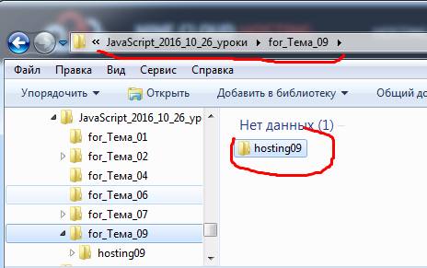

В редакторі brackets робимо цю папку робочою.

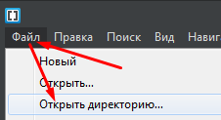

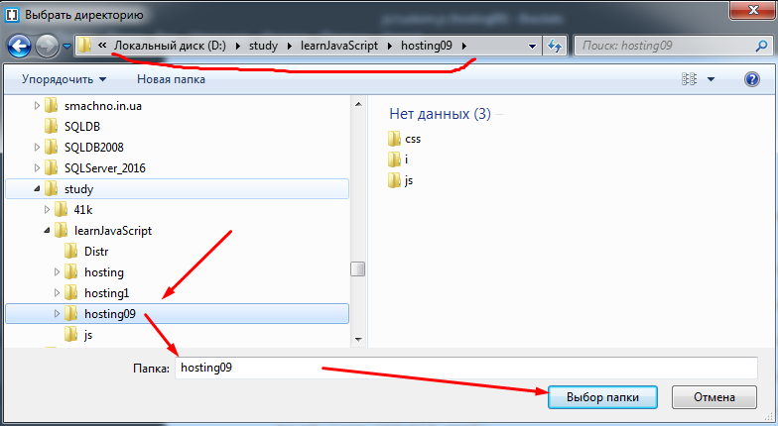

Робимо, щоб було 2 вікна

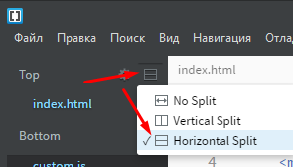

І завантажуємо у верхнє вікно файл index.html, а в нижнє custom.js

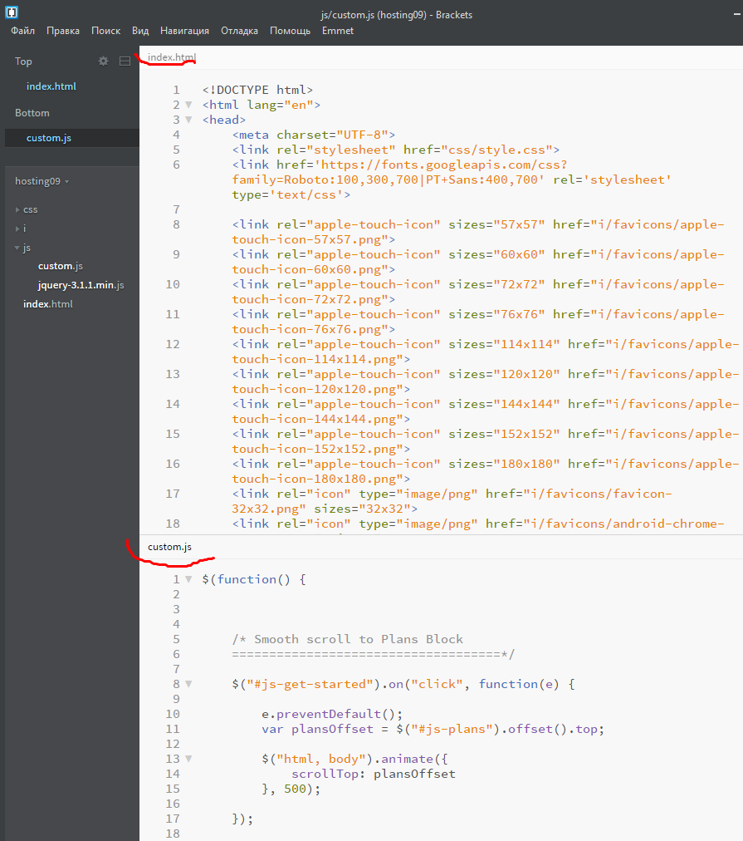

В новій версії сайту (hosting09) додано невеликий блок, при наведенні на фразу в якому, буде з’являтись спливаюче меню

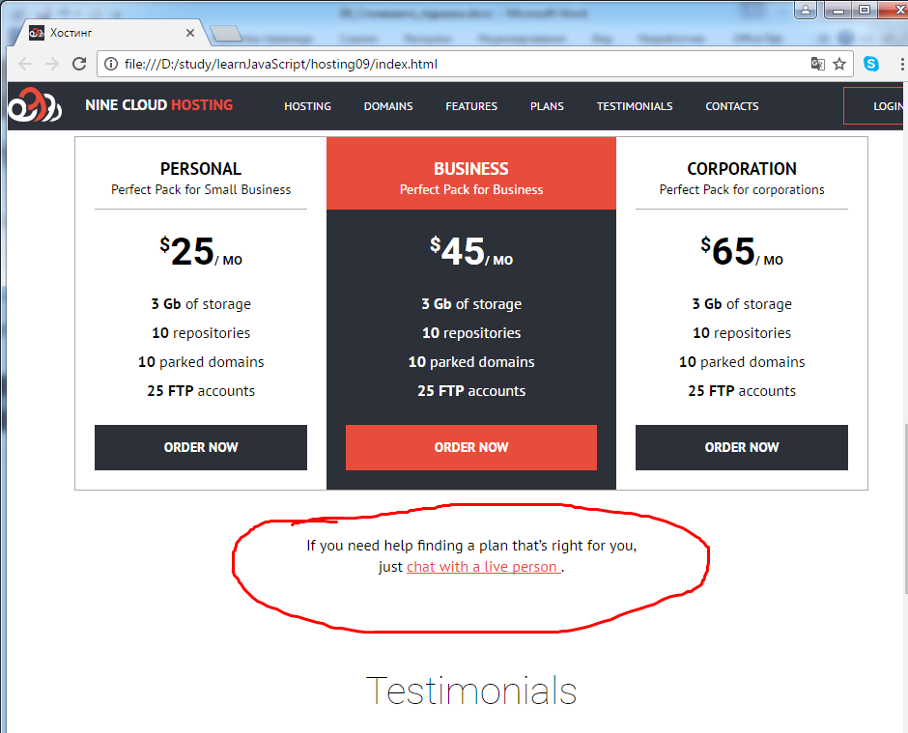

Подивимось ближче на це посилання. Натиснемо F12.

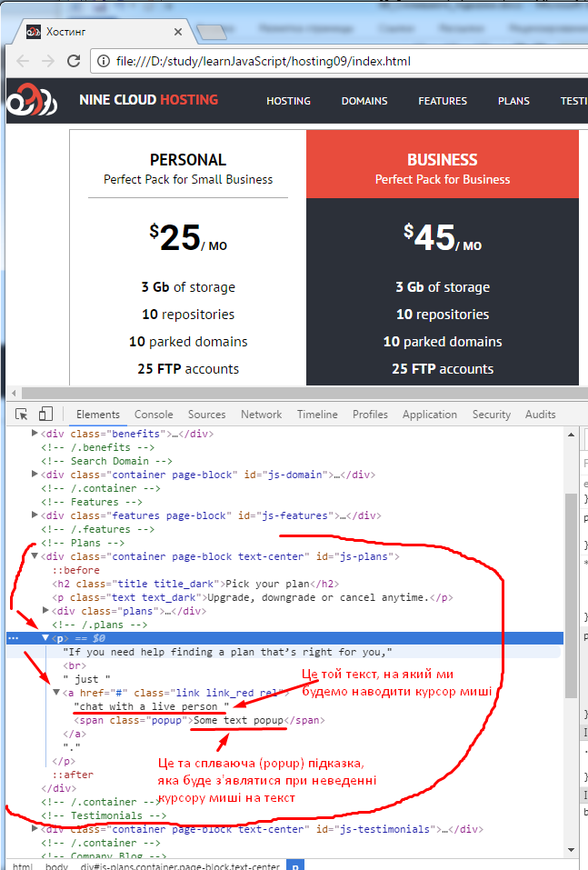

Власне, цей самий фрагмент розмітки можна побачити в редакторі brackets в рядку 222

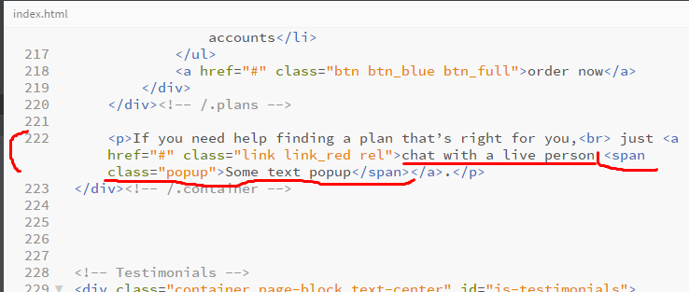

При цьому в браузері саме посилання відображається, а popup (спливаюче) меню приховане.

Переходимо до файлу custom.js і додамо новий розділ.

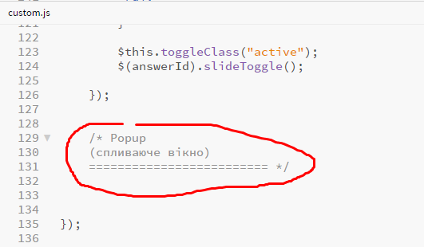

Для посилання додамо новий клас – js-popup

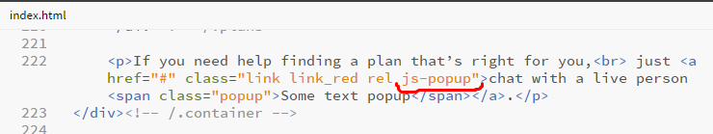

Крім цього в атрибуті id ми пропишемо якесь унікальне значення (нехай це буде **popup-1**). І це значення ми присвоїмо спливаючій (popup) підказці (щоб було зрозуміло, який саме popup потрібно показувати).

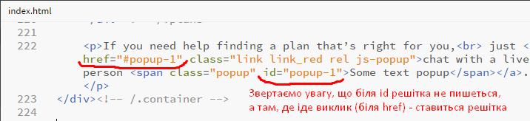

Отже, попередні приготування зробили.

Далі розглянемо подію **hover(),** яка виникає при наведенні курсору миші на елемент.

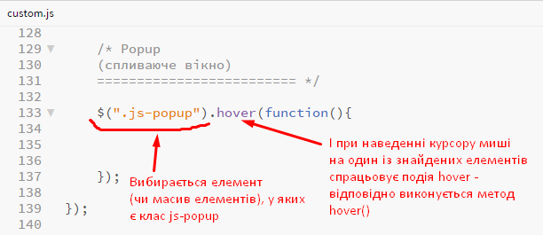

Наше завдання показати popup-підказку.

Щоб кожний раз не звертатись до елементу з класом js-popup через DOM-дерево (це все витрати часу), оголошується змінна $this для елемента, на який навели курсор миші.

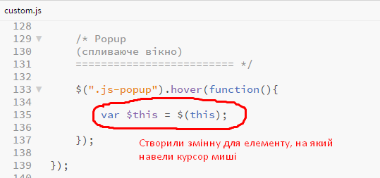

Далі нам потрібно отримати атрибут id потрібного popup.

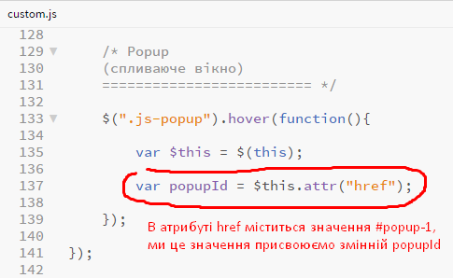

А далі маємо можливість викликати popup підказку (спливаючу підказку). Використаємо для цього метод fadeIn().

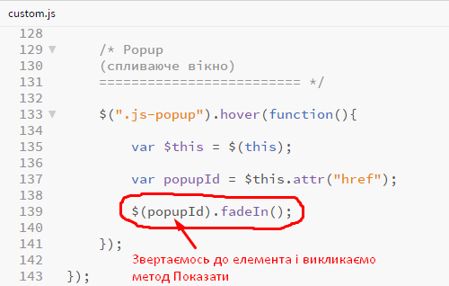

В результаті popup-підказка з’явилась

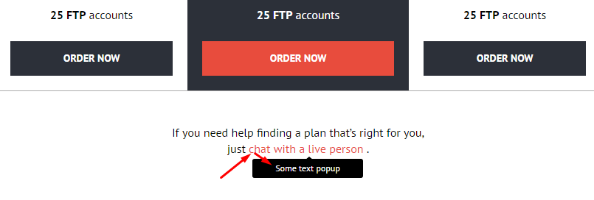

Але popup-підказка з’явилась і не зникає.

Нам треба зробити, щоб коли ми курсор миші прибираємо із посилання, то щоб і popup-підказка також зникала. Робимо наступне.

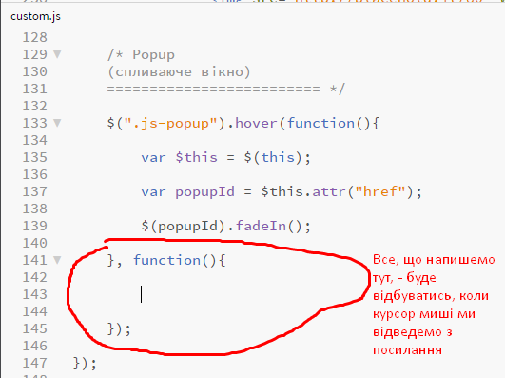

Нам треба зробити все те ж саме, тільки замість fadeIn() треба зробити fadeOut(). Тому копіюємо і робимо виправлення.

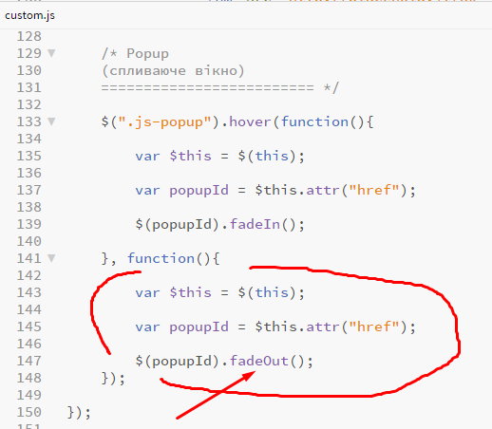

Перевіряємо.

Наводимо курсор миші

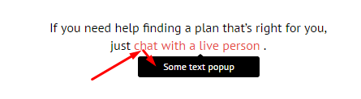

І прибираємо курсор миші з елементу.

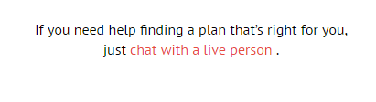

Спливаюча підказка зникла.

Отже, все працює.

Можна зробити інакше.

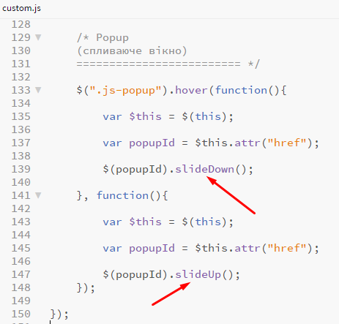

В результаті буде трохи інший ефект.